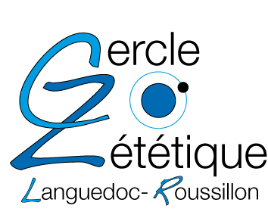

**Activités du Cercle zététique du Langedoc-Roussillon**

**Calendrier 2020/2021**

Samedi 26 et dimanche 27 septembre : Université d’automne

Samedi 17/10 : Mystères et promesse de l’ADN (titre provisoire) par Christian Siatka, directeur de l’École de l’ADN

Samedi 14/11 : La prostitution, rouage indispensable de la société médiévale ? par Moréna Lecointe, historienne

Samedi 12/12 : les mythes liés au sang, par Dominique Bouëtté

Samedi 16/1/2020 : assemblée générale statutaire

Samedi 6/2, samedi 13/3, samedi 10/4, samedi 29/5 : programme en cours d’élaboration

Samedi 19/6: journée organisée en partenariat avec l’association « les Petits Débrouillards ».

Samedi 25 et dimanche 26 septembre : Université d’automne 2021